Тема. ***Чи легко приносити радість іншим?***

*В.О. Сухомлинський «Покинуте кошеня»*

*А. Костецький «Хвостата мова»*

**Мета.** Продовжити формувати навички швидкого, виразного, свідомого читання, уміння уважно слухати; аналізувати проблемні ситуації і робити висновки щодо прочитаного; вчити дітей розглядати будь-який об’єкт чи явище з позитивної і негативної точки зору; давати характеристику дійовим особам, порівнювати вчинки персонажів; збагачуватисловниковий запас учнів, розвивати зв’язне мовлення, образне мислення, уявлення та фантазію; виховувативідповідальне ставлення до тих, кого приручаємо*,* бажання приносити радість іншим.

**Обладнання.** Демонстраційний матеріал – мультимедійна презентація,

картки-блискавки зі словами, роздавальний дидактичний матеріал «склади речення», «авторське» крісло, мікрофон, малюнки сонечка, квіточок і хмарки з краплинками дощу, картки «добре-погано».

Хід уроку

І. Організація учнів до уроку

- Добрий день, діти!

Бажаю вам гарного настрою, доброзичливого ставлення до товаришів, активної колективної праці.

Посміхніться один одному.

Усміхніться всім навколо:

Небу, сонцю, квітам, людям,-

І тоді обов’язково

День для вас веселим буде!

ІІ. Актуалізація опорних знань

* Запрошую вас на незвичайний урок читання, який буде присвячений одній з людських чеснот.

- Якій саме, ви дізнаєтесь, прочитавши гасло, під яким ми будемо працювати.

АРТОУТВПЮОЦЗДРЬЖИ ЛДЩБОУБВЧРВО 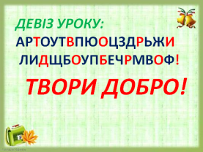

( уявно «приберіть» зайві сині літери та «зберіть» червоні)

Отже, девіз сьогоднішнього уроку:

**« ТВОРИ ДОБРО »**

ІІІ. Оголошення теми і мети уроку

Мені дуже потрібна ваша допомога.

- У мене в руках насіння рослини. Як ви гадаєте, з якої рослини це насіння?

( пшениця )

- Що потрібно для того, щоб проросло насіння? (Сонце, вода, тепло, грунт …)

- Якщо всього цього не буде, що станеться з насінням?

- Сьогодні ми з вами посіємо зерна доброти в класі. І від нас залежить, проростуть вони чи ні.

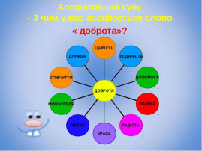-Ми поговоримо про добрі справи, про добре серце. Переконаємося, чи легко приносити радість іншим? Також будемо вчитися дбайливому ставленню до тварин, зокрема до домашніх, закріпимо вміння виразно читати, складати зв’язну розповідь, розвиватимемо уявлення та фантазію.

–То, що ж таке добро?

1. Асоціативний кущ до слова «Добро»

- Створимо асоціативний кущ до цього слова.

- Які слова серед поданих «притягуються» до слова «добро»?

Слова для куща*: допомога, уважність, ненависть, тепло, співчуття, злість, байдужість, краса, щирість, піклування, заздрість, вдячність, жадібність, любов.*

-Від таких слів в наше віконце зазирнули сонячні промені й так щедро освітили нашу класну кімнату…

ІV. Мовно-логічна розминка.

1. Відгадування загадки

Пропоную розпочати роботу над новим твором, героєм якого буде домашній улюбленець. Хто ж це? Відгадайте загадку.

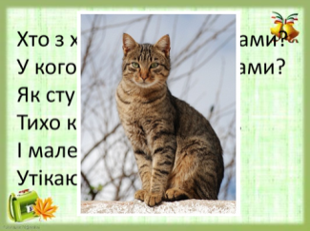

*Хто з хвостиком і вушками?*

*У кого лапки з подушками?*

*Як ступа- ніхто не чує,*

*Тихо крадучись полює,*

*І маленькі сірі мишки*

*Утікають геть від …….( кішки)*

Які слова підказали відгадку? Як називають дитинча кішки? (кошеня)

1. 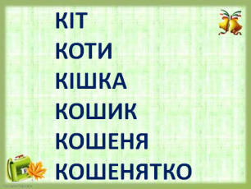Гра «Зайве слово»

КІТ

КОТИ

КІШКА

КОШИК

КОШЕНЯ

КОШЕНЯТКО

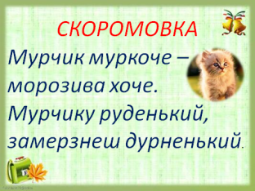3.Заучування скоромовки.

*Мурчик муркоче – морозива хоче.*

*Мурчику руденький, замерзнеш дурненький.*

4. Фізкультхвилинка

* 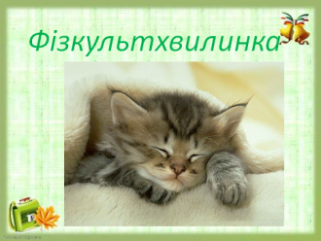Отже, героєм твору, з яким ми сьогодні познайомимося, є кошеня. Зараз воно пропонує вам трішки відпочити.

*«Сірий котик міцно спав  
Навіть пісню не співав.  
Та нарешті пробудився  
І довкола обдивився (повороти голови вліво, вправо).  
Став смачненько потягатись ( потягування).  
І чистенько умиватись (поглажування обличчя).  
Порозчісував він вуса  
Довгі-довгі, русі-русі (нахили тулуба).  
Ми, як котик, відпочили»  
Щоб зміцніли наші сили (ходьба на місці).»*

**V. Вправи на вдосконалення навички читання.**

1. ***Читання слів з карток-блискавок.***

СИДИТЬ ЗАЙШЛО

НАСТАВ НЯВЧИТЬ

ВЗЯЛА ПОНЕСЛА

ЗАМУРКОТІЛО РАДІСІНЬКЕ

1. 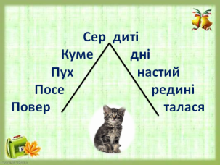***Читання пірамідки слів.***

Сер диті

Куме дні

Пух настий

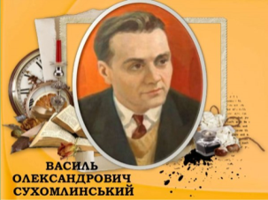 Посе редині

Повер талася

**VІ**. Ознайомлення з новим твором

***1. Вступне слово про життя та творчий шлях В.О. Сухомлинського.***

- Ходімо, діти, до школи, - сказав загадковим голосом учитель і … попрямував у сад.

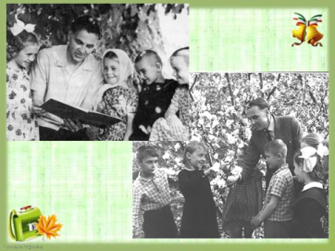 – Так, наша школа буде тут, під голубим небом, на зеленій травичці, під гіллястою грушею.

Незвичайна школа.

Незвичайний учитель…

Це В.О.Сухомлинський. Багато років він працював з маленькими школярами у Павлиській школі, що на Кіровоградщині –у школі під голубим небом. Написав для дітей багато повчальних і цікавих казок та оповідань.

* Пригадайте, з якими оповіданнями В.О.Сухомлинського ми уже знайомі («Я хочу сказати своє слово», «Як Наталя у лисиці хитринку купила», «Тетянка усміхається»).
* 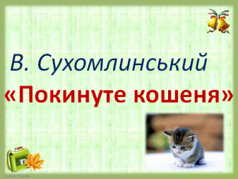Сьогодні на уроці ми познайомимося ще з одним його оповіданням « Покинуте кошеня»

1. ***Бесіда:***

* Діти, у кого вдома є кошенятко?
* Як ви доглядаєте за ним?
* 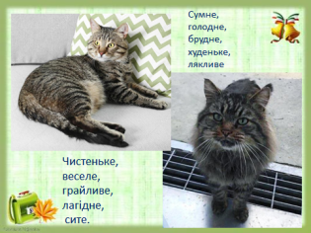Як ви розумієте слово « покинуте»?
* Чи доводилось вам зустрічати таке кошеня?
* Як ви з ним учинили?

Завдання:

* 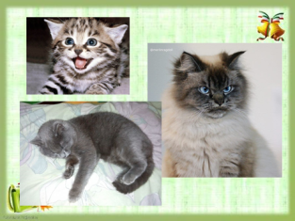Доберіть зі словникової скриньки слова, які є характерними ознаками домашнього котика і покинутого кошенятка.

1. ***Інформаційно-пізнавальна та поетична хвилинка.***

Мультимедійна презентація «Якими бувають коти».

Коти бувають розлюченими, ледачими, веселими. Іноді вони можуть ображатися. Бувають коти пустотливі і хитруваті.

Коли киця розлючена, вона шипить і випускає кігтики. Вона може подряпати!

Тож краще кицю не лютити.

Буває киця ледачою. Тоді вона тільки спить, не ловить мишей.

**Ледача кішка**

*Горобці дражнили кішку:*

*«Сором ніжитись на ліжку!*

*Стала зовсім ти ледача.*

*Ти мишей впритул не бачиш»*

*Кішка встала, позіхнула,*

*Потягнулась, хвостом махнула*

*І сказала гордо їм:*

*«Я лише ковбаску їм!»*

Частенько коти ображаються. Тоді вони можуть не їсти і не пити.

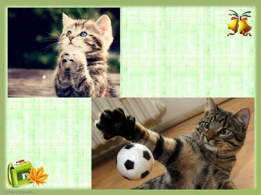**Ображена киця**

*Плакала киця на кухні*

*Аж їй очиці попухли.*

*«Чого ти, киценько, плачеш?*

*Їстоньки чи питоньки хочеш?»*

*«Їсти та пити не хочу,*

*Від тяжкої образи плачу:*

*Сам кухар сметанку злизав,*

*А на мене, кицюню, сказав»*

Усі коти - хитруни. Вони полюбляють їсти смачненьке.

А інколи вдаються до зовсім незвичайних хитрощів.

**Кошеня**

*Засмутилось кошеня –*

*Треба в школу йти щодня.*

*І прикинулося вмить,*

*Що у нього хвіст болить.*

*Довго думав баранець*

*І промовив, як мудрець:*

*- Це хвороба не проста,*

*Треба різати хвоста.*

*Кошеня кричить:*

*- Ніколи!*

*Краще я піду до школи.*

Котики – турботливі і дуже товариські.

**Коток**

*Пішов коток на торжок,*

*Купив коток пиріжок,*

*Пішов коток на вуличку,*

*Купив коток булочку.*

*Чи самому з’їсти!?*

*Чи Катрусі нести!?*

*Я і сам кусну*

*І Катрусі віднесу.*

***4. Вправа «Передбачення»***

- Якщо текст має таку назву, то про що може розповідатися в ньому?

Учитель заслуховує припущення учнів.

1. ***Читання оповідання вчителем***

* Чи справдилось передбачення? Про кого розповідається в оповіданні?
* Що з ним трапилося?

1. ***Читання оповідання « ланцюжком»***

- Коли ви хвилювались, раділи, читаючи це оповідання?

- Коли ви зітхнули з полегшенням?

***Фізкультхвилинка*** *Гра «Котик»*

- Діти. Уявіть себе котиком, який стежить за мишкою. Мишка побігла вправо, потім вліво. Мишка побігла на стелю, потім заховалася в нірку. А в цей час сонечко своїми промінчиками засліпило котикові очі. Він заплющив їх і лапками ніжно потер повіки. Потім поморгав трішки, розплющив очі й побачив своїх родичів.

1. ***Аналіз змісту оповідання з елементами вибіркового читання***

* Чому кошеня опинилося на дорозі? Чи випадково це трапилося? *Прочитайте.*
* Чому кошеня нявчало? *Прочитайте.*
* Як люди ставилися до кошеняти? *Прочитайте.*
* Чому вони не допомогли кошеняті?
* Скільки часу сиділо самотнім кошенятко?
* Як описано його стан? *Прочитайте.*
* Де Наталочка знайшла його?
* Як повелася дівчинка? *Прочитайте.*
* 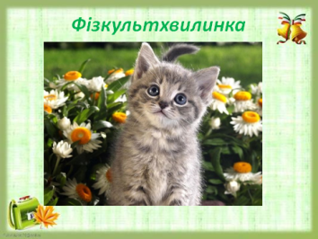Хто з людей виявився найдобрішим, а хто найжорстокішим?

1. ***Фізкультхвилинка***
2. ***Характеристика Наталочки та інших героїв оповідання.***

Назвіть дійових осіб оповідання.

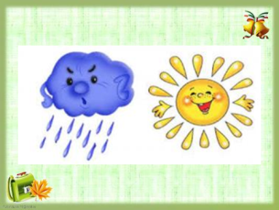У мене на дошці сонечко і хмаринка. То з дійових осіб асоціюється з цими предметами?

Вчитель прикріплює малюнки дійових осіб на дошці.

Дівчинка у жовтому кружечку, риси її – промінчики.

Інші головні герої (люди) – у хмаринці, крапельки дощу – риси людей.

Наталочка:

|  |  |
| --- | --- |
| Поверталася додому Наталочка. Чує – нявчить кошеня. | Уважна |
| Не сказала ні слова, а взяла кошеня і понесла додому. | Рішуча,відважна |
| Пригорнулося кошенятко до дівчинки. | Добра, турботлива, ніжна |
| Замуркотіло. Раде – радісіньке. | Жаліслива, чуйна |

Інші герої:

|  |  |
| --- | --- |
| Проходять люди. Дивляться на кошеня. | Байдужі. |
| Хто сумно хитає головою. | Черстві. |
| Хто сміється. | Злі. Жорстокі |
| Хто жаліє… та й іде собі далі | Неуважні. |

* Чому навколо дівчинки утворилось сонечко? (Своїми вчинками вона несе тепло і світло )
* Чому у інших героїв хмарка заплакала? (Бо вчинки цих людей викликають сльози)

1. ***«Займи життєву позицію»***

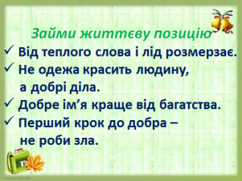З поданих прислів`їв дібрати те прислів’я, яке найбільше підходить до прочитаного оповідання

*«Від теплого слова і лід розмерзає»*

*«Не одежа красить людину, а добрі діла»*

*«Добре ім’я краще від багатства»*

*« Перший крок до добра – не роби зла»*

1. 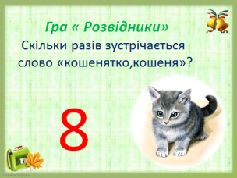 ***Гра «Розвідники».***

Уважно очима перегляньте текст оповідання.

Скільки разів у ньому зустрічається слово «кошенятко»? (8)

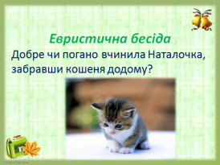***12. Евристична бесіда.***

- То добре, чи погано вчинила Наталочка, забравши кошеня додому?

В оповіданні про це не сказано, але спробуйте уявити,

як могла відреагувати мама чи інші члени родини на такий вчинок дівчинки.

А що, коли воно хворе і може заразити Наталочку та членів її родини?

А якщо Наталочка принесла додому кілька таких кошенят, і цього разу мама скаже: «Віднеси його туди де взяла»?

-То як би ви тепер відповіли на запитання: «Добре чи погано вчинила дівчинка»?

***13. Вправа «Авторське крісло».***

* Поміркуйте і скажіть, яку пораду ви дасте дівчинці, як вона могла б учинити у цьому випадку?

Презентація міркувань дітей.

* Повинна порадитися з членами родини,
* принести поїсти,
* знайти теплий і затишний куточок,
* підгодовувати його.

Висновок:

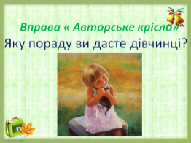Оскільки Наталочка живе в сім’ї, то перш ніж прийняти якесь рішення, вона повинна порадитися з кимось із дорослих членів родини.

***13. Читання вірша А.Костецького «Хвостата мова»***

- Я знаю, що Наталочка не одна. В неї багато однодумців –

друзів природи. Це і ви, і ось цей хлопчик з вірша А.Костецького.

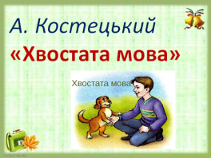-Які ви знаєте мови?

-Чия це мова хвостата?

-Мова є у птахів, у тварин, у квітів.

-І люди можуть її розуміти.У якому випадку?

-Чи розумієте ви мову своїх домашніх улюбленців?

***14. Обговорення прочитаного***

-Чому хлопчик зрозумів «хвостату мову»?

-Чим схожі ці твори?

**VІІ. Підсумок уроку.**

1. 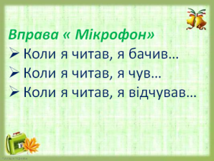***Вправа «Мікрофон»***

* А що ви бачили, чули, відчували, читаючи ці твори?

Продовжіть речення:

* Коли я читав, я бачив…
* Коли я читав, я чув…
* Коли я читав, я відчував…

1. ***Підсумкова бесіда. Рефлексія***

* Чи сподобалося вам прочитані твори?
* На чийому місці ви хотіли б бути?
* Якою людиною бути легше, доброю чи байдужою?
* Чи легко приносити радість іншим?
* Як ви вчините, якщо…
* Плаче дівчинка…
* Старший хлопчик ображає молодшого…
* Маленьке кошеня залізло на дерево, нявчить і не може злізти…

Наші серця наповнилися добротою, милосердям, співчуттям. Зернятка, посіяні на початку уроку, проросли і перетворилися на квіти. (У кожної дитини на парті – квітка. ) Давайте подаруємо їх усім людям планети. У центрі квітки намалюйте, яким ви уявляєте обличчя доброти, а на пелюстках напишіть слова, що виникають у вашій уяві, коли говоримо це слово.

******( Діти прикріплюють квіти на зображення земної кулі .)

Дякую за урок. Я отримала заряд доброти.

Простягнемо руки до Землі і скажемо:

***«Хай люди всієї Землі будуть добрими!»***

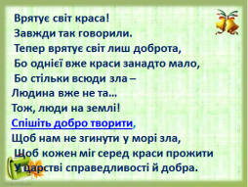

**VІІІ. Домашнє завдання.**

